**Requisito de la vacuna antimeningocócica conjugada**

**(MenACWY) para el ingreso escolar**

Desde el año escolar 2022-2023, todos los alumnos que ingresen a los niveles comprendidos entre 7.º y 12.º grado necesitan la vacuna antimeningocócica conjugada, MenACWY (nombre comercial: Menveo o MenQuadfi), para el ingreso escolar.

**De 7.º a 10.º grado:** 1  dosis; esta dosis debe administrarse al cumplir 11 años o después. Las vacunas antimeningocócicas conjugadas MenACWY (antes MCV4) y MenABCWY cumplen con este requisito; la vacuna antimeningocócica B monovalente (MenB) no es necesaria y no cumple con este requisito.

**11.º y 12.º grado:** 2 dosis; la segunda dosis de la vacuna MenACWY (antes MCV4) debe administrarse al cumplir   
los 16 años o después y ≥8 semanas después de la dosis anterior; se acepta 1 dosis si se administró al cumplir los 16 años o después; las vacunas antimeningocócicas conjugadas MenACWY (antes MCV4) y MenABCWY cumplen con este requisito; la vacuna antimeningocócica B monovalente (MenB) no es necesaria y no cumple con este requisito.

**Preguntas frecuentes**

**¿Por qué se requiere la vacuna antimeningocócica conjugada?**

Los requisitos escolares de Massachusetts generalmente siguen las recomendaciones del Comité Asesor sobre Prácticas de Vacunación (ACIP). El ACIP recomienda que los niños reciban una dosis de la vacuna MenACWY a los 11 o 12 años y una dosis de refuerzo a los 16 años.

**¿Qué ocurre si un alumno no tiene 16 años   
en el momento de empezar 11.º grado?**

Los alumnos que no tengan 16 años en el momento de empezar 11.º grado necesitarán una dosis de refuerzo cuando cumplan 16 años.

**¿Qué sucede si en mi escuela hay aulas en las que no se organiza a los alumnos según niveles de grado?**

En las aulas en las que no se organiza a los alumnos según niveles de grado, los requisitos de 7.º grado se aplican a todos los alumnos ≥12 años y los requisitos de 11.º grado se aplican a todos los alumnos ≥16 años.

**¿Se aplica la exención de la vacuna antimeningocócica al nuevo requisito?**

No. La exención es solo para alumnos residenciales. Sin embargo, los alumnos pueden acogerse a exenciones médicas o religiosas.

**¿Qué ocurre con la vacuna antimeningocócica B?**

La vacuna antimeningocócica B (marcas comerciales: Bexsero o Trumenba) no cumple con el requisito   
de la vacuna MenACWY.

**¿Qué ocurre con la vacuna antimeningocócica pentavalente ABCWY?**

La vacuna antimeningocócica pentavalente (MenABCWY, nombre comercial: Penbraya) cumple con el requisito de la vacuna MenACWY.

**Encuestas de vacunación escolar**

**¿Tendrá mi escuela que informar sobre la vacuna antimeningocócica en mi encuesta de vacunación de 7.º grado?**

Sí. La encuesta de 7.º grado incluye una pregunta sobre la vacuna antimeningocócica para todos los alumnos.

**Soy estudiante en una escuela residencial. ¿Tendré que completar una encuesta aparte además de la de 7.º grado?**

No. La encuesta de vacunación de la escuela residencial está incluida en la encuesta de 7.º grado.

**¿Cuándo se hará la encuesta de vacunación para los alumnos de enseñanza secundaria?**

La encuesta de vacunación se administra en 12.º grado a fin de evaluar el cumplimiento de los requisitos de vacunación para 11.º y 12.º  grado.

Si tiene alguna pregunta sobre las vacunas o los requisitos/las recomendaciones de vacunación, póngase en contacto con el Programa de Vacunación del Departamento de Salud Pública de Massachusetts (MDPH) en [ImmAssessmentUnit@mass.gov](mailto:ImmAssessmentUnit@mass.gov). Dirija las preguntas sobre cumplimiento a su asesor jurídico; el cumplimiento de los requisitos es en el ámbito local.

Visite el sitio web del MDPH en <https://www.mass.gov/info-details/school-immunizations>[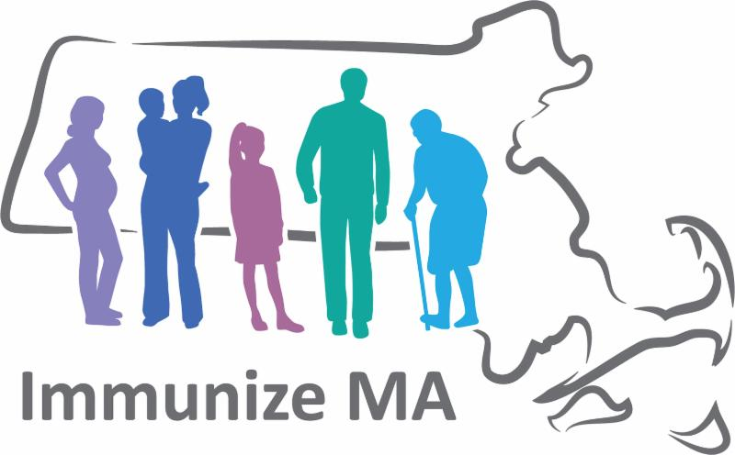](https://urldefense.proofpoint.com/v2/url?u=http-3A__r20.rs6.net_tn.jsp-3Ff-3D001MRM7oRD8mLgkmXknzwxqttaZKZc94HUQ2VP7hDVgmt55qNAwaAo7uFfUep9EIiY92cMJHQKA1IbbWEvuH2KPOOtLw3HKnhQmEi6s27tBfBSQX4cYg2VTO6Zp56GzPSnM7ARNjEnuI38i8FW145XSiA-3D-3D-26c-3DQFoVTlTWGO3)